Henry Bory Prevez  Hoogleraar · Doctor in de Automatische Regeling  Eénpagina-CV | 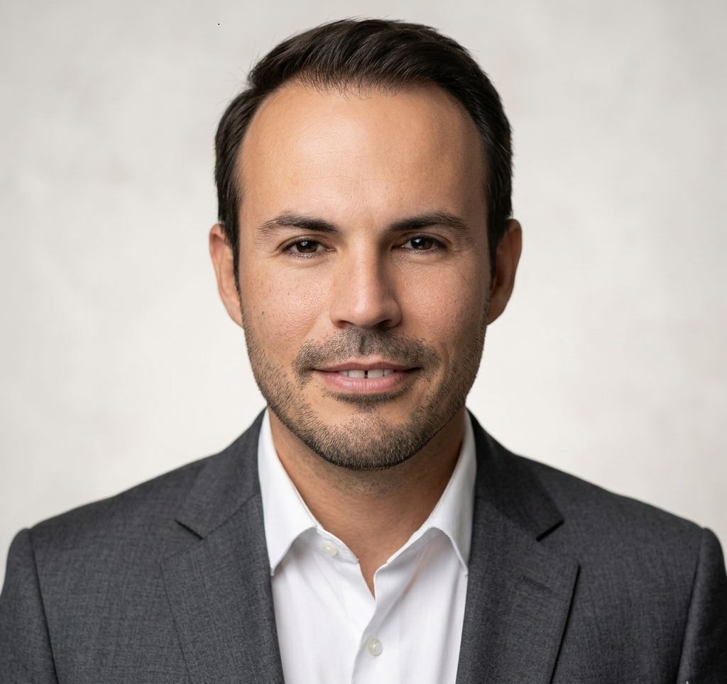
Universidad de Oriente · Santiago de Cuba
Nederlands · Functionele vertaling voor internationale zichtbaarheid; controleren vóór officieel institutioneel gebruik.
Profiel
Hoogleraar aan de Universidad de Oriente met werk in automatische regeling, vermogenselektronica, geavanceerde regeling, hernieuwbare energie, micro-waterkracht, OTEC, golfenergie, wetenschappelijke software en toegepaste wiskundige modellering.
Expertisegebieden
- Automatische regeling, geavanceerde regeling en vermogenselektronica.
- Micro-waterkracht, Pelton-turbinecontexten en geïsoleerde microgrids.
- OTEC-systemen, oceaanenergie en golfenergie.
- MATLAB/Simulink, Python, Octave, Arduino en virtuele laboratoria.
- Computationele biofysica, wiskundige oncologie en modellering van complexe systemen.
Core value
Hoogleraar aan de Universidad de Oriente met werk in automatische regeling, vermogenselektronica, geavanceerde regeling, hernieuwbare energie, micro-waterkracht, OTEC, golfenergie, wetenschappelijke software en toegepaste wiskundige modellering.

Functionele vertaling voor internationale zichtbaarheid; controleren vóór officieel institutioneel gebruik.

